SÉANCE 4 :
LA RECHERCHE MARKETING

ObjectifS DE LA SÉANCE
- Expliquer ce qu'est le système d'information marketing (SIM) et réaliser son importance dans le processus de gestion du marketing;
- Distinguer les données primaires des données secondaires;
- Juger de l'importance de la recherche marketing et de son rôle dans le fonctionnement des organisations;
- Discerner les principales méthodes de recherche marketing et de les différencier en fonction de leurs contextes d'utilisation.

CONSIGNES
- Utilisez ce document avec un lecteur de documents PDF permettant l’annotation et la lecture des éléments interactifs (ex. : Adobe Reader).
- Réalisez les activités dans l’ordre suggéré.
- Les documents liés aux activités (PDF, capsules vidéo, capsules interactives, forums, ressources complémentaires, etc.) se trouvent dans la section Activités/Ressources pendant la séance de chaque séance du plan de cours sur ZoneCours.
- Pour vous aider à suivre votre progression, cochez les cases ombragées.
- Enregistrez ce document d’accompagnement sur votre ordinateur ou sur un service d’infonuagique (ex. : OneDrive) pour conserver des traces de vos apprentissages.
- Notez que ce cahier ne remplace pas le plan de cours. Les vidéos d’introduction, les dates des activités synchrones, les évaluations formatives et sommatives se retrouvent uniquement dans votre plan de cours sur ZoneCours.

A1 – LE SYSTÈME D’INFORMATION MARKETING (SIM) 1 h 15 min
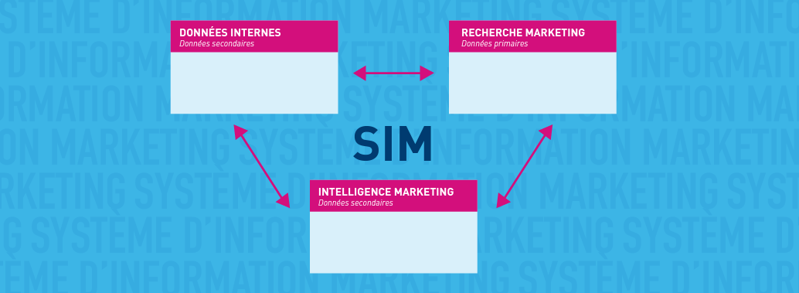

1. ENTREVUE

Visionnez la capsule vidéo Le système d’information marketing – Un tout stratégique (Jonathan Deschênes).
RÉFLEXION
Songez une fois de plus à l’entreprise pour laquelle vous travaillez, à une entreprise pour laquelle vous avez travaillé dans le passé ou encore à une entreprise que vous connaissez bien. Quels types de données utilise-t-elle ou recueille-t-elle? Quelles informations celles-ci procurent-elles aux gestionnaires pour les aider à prendre de bonnes décisions?

2. LECTURE

Dans votre manuel Gestion du marketing, découvrez tous les détails entourant le SIM et les données aux pages 155 à 167 du chapitre 6. Conservez des notes de vos lectures dans la boite de texte qui suit.

3. VIDÉO

Visionnez la vidéo Les données : moteur du système d’information marketing (SIM).

4. DÉCOUVERTE

Consultez l’objet Web Le SIM de Canon.

5. INTERATIVITÉ

Réalisez l’Activité — Le système d’information marketing.
BLOC-NOTES
Répondez aux questions qui suivent.
- Quel est le rôle du système d’information marketing?

- Qu’est-ce qui distingue les données primaires des données secon-daires

- À quelles fins l’analyse des données primaires et secondaires peut-elle servir à une organisation?

A2 – LA RECHERCHE MARKETING (SIM) 2 h 00 min
RÉFLEXION
Quelle vision avez-vous de la recherche marketing? Selon vous, quelle est son importance au sein d’une organisation?

1. VIDÉO

Découvrez les notions fondamentales de La recherche marketing : un processus en six étapes en visionnant la vidéo portant le sujet.

2. LECTURE

Approfondissez vos connaissances de la recherche marketing en lisant les pages 167 à 198 du chapitre 6 de votre manuel Gestion du marketing.
QUESTIONS
Que faut-il faire à chacune des six étapes du processus de recherche marketing afin que la démarche soit efficace et qu’elle engendre des résultats qui créent de la valeur pour une organisation?
- Formulation du problème de recherche

- Structuration de la méthodologie

- Construction et test des instruments de mesure

- Collecte de donnés

- Analyse et interprétation des données

- Communication des résultats et recommandations

3. INTERACTIVITé

Réalisez l’activité interactive La recherche marketing.
NOTEZ BIEN!
Phasellus fermentum orci vel porttitor tempor. Ut vitae ante et ante efficitur cursus. Aliquam quis dui in lectus scelerisque ornare a vitae dolor. Phasellus fermentum orci vel porttitor tempor. Ut vitae ante et ante efficitur cursus. Aliquam quis dui in lectus scelerisque ornare a vitae dolor.

4. ENTREVUES

Visionnez les vidéos suivantes :
- La recherche marketing, pourquoi est-ce important? (Alain d’Astous)
- Entrevue avec un expert en recherche marketing (Alexandre Le Leyzour)
BLOC-NOTES
Que retenez-vous des entrevues faites avec Alain d’Astous et Alexandre Le Leyzour?

QUE DOIS-JE FAIRE PAR LA SUITE?

DES INCOMPRÉHENSIONS PERSISTENT? DES COMMENTAIRES À AJOUTER?
Listez-les d’abord ici, puis communiquez avec votre enseignant via courriel ou à la classe via le forum (si applicable) pour en discuter.

ZONECOURS
Retournez sur ZoneCours pour vous assurer des tâches qui vous restent à réaliser
- Y-a-t-il des ressources complémentaires à consulter?
- Devez-vous assister à une séance synchrone cette semaine?
- Avez-une évaluation à effectuer avec l’outil Tests & Quiz? Un travail à remettre?
- Devez-vous prendre rendez-vous avec certains de vos collègues pour travailler en équipe?

